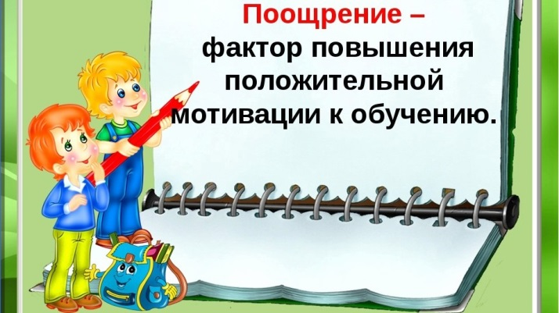

Возможные меры поощрения обучающихся
Вопрос о том, как именно поощрить ребенка в семье, в школе за хорошие отметки или поведение для родителей является важным. Многие родители готовы за любую хорошую отметку радовать ребенка и купить все, что он попросит. А другие родители, наоборот, считают, что учеба — это обязанность ребенка и хорошие отметки не являются основанием для дополнительного поощрения. Другие родители применяют к детям другие методы воспитания связанные с наказанием, чтобы добиться послушания или более хорошей успеваемости в школе. И поощрения, и наказания нужны дома и в школе. Грамотное поощрение может способствовать правильному воспитанию и развитию ребенка, которое впоследствии принесет положительные результаты. Психологи дают множество советов родителям как правильно хвалить и стимулировать ребенка. Но в основном все сходятся на том, что ребенку необходимо внимание, понимание и общение. Развитие личности в младшем школьном возрасте во многом зависит от успеваемости, оценки являются своеобразным индикатором успешности в школьной жизни.
Эффективное поощрение подразумевает под собой
- Осуществляется регулярно.
- Сопровождается пояснением: что конкретно достойно поощрения.
- Проявляет заинтересованность в успехах ученика.
- Дает ребенку сведения о значимости достигнутых результатов.
- Ориентирует ученика на умение организовывать работу с целью достижения хороших результатов.
- Сопровождается сравнением прошлых и настоящих достижений ученика, отмечается любой успех.
- Поощрение соразмерно усилиям, которые затратил ребенок.
- Связывает успехи со стараниями ребенка.
- Необходимо обратить внимание ребенка на то, что успех в работе зависит от его собственных усилий.
Школьная среда подразумевает меры дисциплинарного взыскания по отношению к обучающимся и меры поощрения. Рассмотрим, какие меры поощрения можно применить к ученикам в образовательной организации. Система мер поощрения в школе необходима обеспечения благоприятной обстановки в школе, повышения уровня мотивации, ответственного отношения к своим ученическим обязанностям.
Федеральный Закон № 273 от 29.12.2012 г. «Об образовании в Российской Федерации» закрепляет за обучающимися право на поощрение за успехи в учебной, спортивной, общественной, научной, научно-технической, творческой деятельности. В каждой школе должен быть локальный акт, который конкретизирует положения о мерах поощрения и наказания обучающихся.
В каких случаях учащихся могут поощрить?
Учащиеся школы могут поощряться за:
- успехи в учебе;
- участие и победу в учебных, творческих конкурсах, спортивных состязаниях;
- общественно-полезную деятельность;
- за образцовое выполнение своих обязанностей;
- повышение качества обученности, безупречную учебу;
- достижения на олимпиадах, конкурсах, смотрах;
- за другие достижения в учебной и внеучебной деятельности.
Возможные виды поощрений в школе:
- объявление благодарности;
- награждение почетной грамотой или благодарственным письмом;
- награждение благодарственным письмом родителей;
- награждение ценным подарком;
- выплата стипендии;
- представление к награждению золотой или серебряной медалью;
- размещение информации на официальном сайте образовательной организации в сети «Интернет»;
- передача информации о достижениях обучающихся в СМИ.
Поощрения могут применяться директором по представлению педагогического совета, классного руководителя, а также в соответствии с положениями о проводимых в школах конкурсах, предметных олимпиадах и соревнованиях и объявляются в приказе по школе. Поощрения применяются в обстановке широкой гласности, доводятся до сведения учащихся, родителей, работников школы, публикуются в школьной печати, на сайте школы.
Объявление благодарности учащемуся, объявление благодарности законным представителям учащегося, направление благодарственного письма по месту работы законных представителей учащегося могут применять все педагогические работники школы при проявлении учащимися активности с положительным результатом.
Награждение почетной грамотой (дипломом) может осуществляться администрацией школы по представлению классного руководителя и (или) учителя-предметника за особые успехи, достигнутые учащимся по отдельным предметам учебного плана и (или) во внеурочной деятельности на уровне школы и (или) муниципального образования, на территории которого находится школа.
Награждение ценным подарком осуществляется за счет дополнительных финансовых средств по представлению заместителей директора на основании приказа директора школы за особые успехи, достигнутые на уровне муниципального образования, субъекта Российской Федерации.
Выплата стипендии может осуществляться за счет дополнительных финансовых средств учащимся 5-11-х классов за отличную успеваемость по всем предметам в триместре (полугодии) на основании приказа директора школы. Выплата стипендии осуществляется в течение учебного триместра (полугодия), следующего за тем, который учащийся закончил с отличием. Во время летних каникул стипендия не выплачивается.
Награждение золотой или серебряной медалью осуществляется решением педагогического совета на основании результатов государственной итоговой аттестации учащихся в соответствии с Положением о награждении золотой или серебряной медалью в школе, а также на основании Приказа Министерства образования и науки Российской Федерации от 23 июня 2014 г. № 685 «Об утверждении Порядка выдачи медали «За особые успехи в учении».

Порядок выдачи медали «За особые успехи в учении»
Медаль вручается лицам, завершившим освоение образовательных программ среднего общего образования (далее — выпускники), успешно прошедшим государственную итоговую аттестацию и имеющим итоговые оценки успеваемости «отлично» по всем учебным предметам, изучавшимся в соответствии с учебным планом, организациями, осуществляющими образовательную деятельность, в которых они проходили государственную итоговую аттестацию.
Медаль вручается выпускникам в торжественной обстановке одновременно с выдачей аттестата о среднем общем образовании с отличием.
О выдаче медали делается соответствующая запись в книге регистрации выданных медалей, которая ведется в организации, осуществляющей образовательную деятельность.
Медаль выдается выпускнику лично или другому лицу при предъявлении им документа, удостоверяющего личность, и оформленной в установленном порядке доверенности, выданной указанному лицу выпускником, или по заявлению выпускника направляется в его адрес через операторов почтовой связи общего пользования заказным почтовым отправлением с уведомлением о вручении. Доверенность и (или) заявление, по которым была выдана (направлена) медаль, хранятся в личном деле выпускника.
При утрате медали дубликат не выдается.
Родителям и педагогам стоит помнить о том, что для детей очень важны и грамоты, и дипломы, и благодарственные письма. В соответствии с ФГОС НОО для учащихся начальной школы портфолио является инструментом сопровождения развития и оценки достижений учащихся, ориентированным на обновление и совершенствование качества образования. Портфолио представляет собой рабочую файловую папку, содержащая многообразную информацию, которая документирует приобретенный опыт и достижения учащихся. Дополняя традиционные контрольно-оценочные средства, портфолио позволяет учитывать результаты, достигнутые учеником в разнообразных видах деятельности — учебной, творческой, социальной, коммуникативной и др. Портфолио ученика начальных классов — обязательный компонент определения итоговой оценки в рамках освоения основной образовательной программы начального общего образования и является обязательным для ведения всеми обучающимися начальных классов, обучающихся по ФГОС НОО. Портфолио ученика начальных классов реализует одно из основных положений Федеральных государственных образовательных стандартов начального общего образования — формирование универсальных учебных действий. Портфолио позволяет учитывать возрастные особенности развития универсальных учебных действий учащихся младших классов, лучшие достижения Российской школы на этапе начального обучения, а также педагогические ресурсы учебных предметов образовательного плана.
- Портфолио предполагает активное вовлечение учащихся и их родителей в оценочную деятельность на основе проблемного анализа, рефлексии и оптимистического прогнозирования.
- Дополняет традиционные, контрольно-оценочные средства и позволяет учитывать результаты, достигнутые обучающимися в разнообразных видах деятельности: учебной, творческой, социальной, коммуникативной и других.
- Является основанием для составления рейтингов выпускников начальной школы, для подготовки карты представления ученика при переходе на вторую ступень обучения.
Портфолио хранится в школе в течение всего пребывания ребенка в ней. При переводе ребенка в другое образовательное учреждение, портфолио выдается на руки родителям (законным представителям) вместе с личным делом (медицинской картой) ребенка.
Источник:
http://edumsko.ru/consultation/ombudsmen/vozmozhnye_mery_poowreniya_obuchayuwihsya

